ВСЕРОССИЙСКАЯ ОЛИМПИАДА ШКОЛЬНИКОВ ПО ОБЩЕСТВОЗНАНИЮ.
2020–2021 уч. г.
ШКОЛЬНЫЙ ЭТАП
8 класс

Уважаемый участник!

При выполнении работы внимательно читайте текст заданий.
Содержание ответа вписывайте в отведённые поля, запись ведите чётко и разборчиво.
За каждый правильный ответ Вы можете получить определённое членами жюри количество баллов.
Сумма набранных баллов за все решённые вопросы – итог Вашей работы. Максимальное количество баллов – 75.
Задания считаются выполненными, если Вы вовремя сдали их членам жюри.
Время на выполнение работы – 120 минут.

Желаем успеха!

- Да или нет? Если вы согласны с утверждением напишите «да», если не согласны – «нет».
(10 баллов, 1 балл за каждый правильный ответ)
1 | Культура подразделяется на элитарную, массовую и традиционную. |  |  |  | Нет
2 | Безопасность на дорогах – экзистенциальная потребность человека. |  |  |  | Да
3 | В процессе деятельности человек преобразует мир и меняется сам. |  |  |  | Да
4 | Приспособление как способ поведения в конфликте заключается в стремлении выйти из конфликтной ситуации, не решая её, не уступая своего, но и не настаивая на своём |  |  |  | Нет
5 | Можно решить каждую из глобальных проблем по отдельности. |  |  |  | Нет
6 | Российская Федерация – это теократическое государство, государственной и обязательной религией признается христианство. |  |  |  | Нет
7 | Собственник может владеть, пользоваться и распоряжаться вещью, принадлежащей ему. |  |  |  | Да
8 | Основное общее образование получается школьниками с 5-го по 9-ый классы. |  |  |  | Да
9 | Прибыль является доходом от такого фактора производства, как труд. |  |  |  | Нет
10 | Деньги являются универсальным эквивалентом товаров и услуг. |  |  |  | Да
- Дайте краткое обоснование ряда (что объединяет перечисленные элементы) и укажите, какой из элементов является лишним по данному основанию.
(10 баллов, 2 балла за один пункт: 1 балл – за правильно выделенный лишний элемент, 1 балл – за правильное обоснование)
1 | Труд, образование, производство, игра, общение |  |  | Лишнее - производство, остальное – виды деятельности
2 | Биология, физика, химия, история, астрономия, геология |  |  | Лишнее – история, остальное – естественные науки
3 | Кредит, труд, земля, капитал, предпринимательские способности, информация |  |  | Лишнее – кредит, остальное – факторы производства
4 | Биологические, экзистенциальные, социальные, экономические, престижные, духовные |  |  | Лишнее – экономические, остальное – виды потребностей по А. Маслоу
5 | Пенсия, зарплата, пособия, стипендии, налоги, проценты от банковских вложений |  |  | Лишнее – налоги, остальное - доходы
- Объедините данные ряды понятий
(10 баллов, 2 балла – за правильное обоснование)
1 | Производство, распределение, обмен, потребление |  |  | Структура производства
2 | Форма правления, форма государственного территориального устройства, политический режим |  |  | Форма государства
3 | Семья, класс, пассажиры в автобусе, компания друзей |  |  | Малая группа
4 | Обычаи, традиции, мораль, религия, право |  |  | Социальные нормы
5 | Дворянство, духовенство, крестьянство, купечество |  |  | Сословия
- Решите экономическую задачу
(7 баллов, 2 балла за правильный ответ, 5 баллов за обоснование)
Выпускник кулинарного колледжа Вася решил открыть свою пекарню и продавать пирожные, приготовленные по семейному рецепту. Для того, чтобы реализовать свою мечту, Васе необходимо в месяц платить за аренду магазина - 30 000 рублей, на покупку продуктов – 20 000 рублей, а за электроэнергию и воду – 10 000 рублей. Какова будет минимальная цена его пирожных, если он собирается продавать по 1200 пирожных в месяц и выйти хотя бы в нулевую прибыль?

Суммируем все издержки:
30 000 + 20 000 + 10 000 = 60 000 рублей
Обозначим цену пирожного через «х»
Выручка = Количество проданных пирожных * Цена одного пирожного = 1200x
Прибыль = Выручка – Издержки
Прибыль = 0
1200х – 60 000 = 0
1200x = 60 000
х = 60 000/1200
х = 50
Ответ: 50 рублей
- Сопоставьте экономические системы и соответствующие им признаки:
(8 баллов, 2 балла за правильное сопоставление)
- Традиционная  - Командная  - Рыночная  - Смешанная |  |  | а) Любая переходная система  б) Экономические решения принимаются преимущественно на основе хозяйственного опыта предков  в) Существование плановой системы  г) Право частной собственности  д) Конкуренция производителей  е) Распределение ресурсов осуществляется государством  ж) Аграрно-сырьевое хозяйство
1. |  | 2. | 3. |  |  | 4.
б ж |  | в е | г д |  |  | а
- Выберите один или несколько правильных ответов
(10 баллов, 1 балл за каждый правильный ответ)
1. | Выберите из приведённого ниже списка гражданские (личные) права и свободы человека.  1) право на неприкосновенность жилища  2) право на благоприятную окружающую среду  3) право на свободу передвижения и выбор места жительства  4) право на защиту чести и достоинства  5) право на участие в управлении делами государства |  |  | 134
2. | Благо, предоставляемое не в виде материального объекта внешнего мира, а в форме деятельности ‒ это  1) услуга  2) вещь  3) товар  4) предмет |  |  | 1
3. | К прямым налогам относится(-ятся)  1) таможенные пошлины  2) налог на имущество  3) акцизные сборы  4) налог на добавленную стоимость |  |  | 2
4. | Найдите в приведенном списке черты, присущие индустриальному обществу.  1) приоритет коллективистских ценностей  2) рост численности рабочего класса  3) высокая социальная мобильность  4) использование информационных технологий  5) глобализация экономики и финансов |  |  | 23
5. | Верны ли следующие суждения о разделении властей?  А. Разделение властей – принцип построения и функционирования государственного управления, предполагающий наличие законодательной, исполнительной и судебной ветвей власти и системы сдержек и противовесов для их взаимоотношений.  Б. При разделении властей исполнительные, законодательные и судебные институты, будучи независимы друг от друга в рамках своей компетенции, взаимно контролируют друг друга и препятствуют концентрации власти в одних руках.  1) верно только А  2) верно только Б  3) верны оба суждения  4) оба суждения неверны |  |  | 3
6. | В стране Z существует товарное производство и денежное обращение. Какая дополнительная информация позволит сделать вывод о том, что экономика страны Z имеет рыночный характер?  1) Производитель самостоятельно определяет, что и сколько производить.  2) Государство устанавливает размер заработной платы работникам.  3) Министерство финансов решает вопрос о том, как использовать полученную предприятиями прибыль.  4) Государственный комитет по строительству определяет, что и где строить для развития производства. |  |  | 4
7. | Раскрывая роль государства в жизни общества, учёные-политологи характеризуют его как центральный институт политической системы. Какие из перечисленных признаков подтверждают это суждение?  1) обладает наивысшей концентрацией власти  2) устанавливает общеобязательные нормы  3) его деятельность регулируется определёнными нормами  4) выполняет определённые общественные функции  5) регулирует деятельность граждан и организаций на определённой территории  6) возникло раньше других социальных институтов |  |  | 125
8. | Виктор руководит отделом на крупном предприятии, в его подчинении находятся 30 человек, но рано утром он успевает отвезти своих детей в школу. Это пример проявления многообразия  1) социальных ролей  2) социальных норм  3) социальной политики  4) социальной мобильности |  |  | 1
9. | Культура, в узком смысле слова, – это  1) создание произведений искусства  2) строительство плотины  3) возделывание почвы  4) обеспечение безопасности |  |  | 1
10. | Социальная структура общества включает  1) СМИ  2) правовые отношения  3) институт президентства  4) институт семьи |  |  | 4
- Кроссворд
(20 баллов, 2 балла за верный термин)
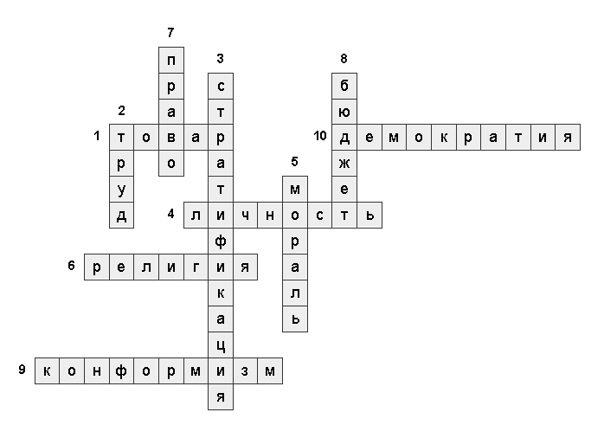

По горизонтали:

1. продукт труда, произведенный для обмена (продажи)
4. индивид, являющийся субъектом сознательной деятельности, обладающий совокупностью социально значимых черт, свойств и качеств, которые он реализует в общественной жизни.
6. определённая система взглядов, обусловленная верой в сверхъестественное, включающая в себя свод моральных норм и типов поведения, обрядов
9. изменение поведения или убеждений под влиянием реального или воображаемого давления группы (влияния группы)
10. политический режим, при котором народ является источником власти

По вертикали:

2. деятельность человека, в процессе которой он создает предметы, необходимые для удовлетворения своих потребностей
3. деление общества на социальные слои путём объединения различных социальных позиций
5. совокупность одобренных общественным мнением норм, определяющих отношения людей в обществе, их обязанности перед друг другом и обществом
7. система общеобязательных формально-определенных правил поведения, установленных и гарантированных государством, являющиеся регуляторами общественных отношений
8. финансовый план, который обобщает доходы и расходы за определенный период времени

